Passo 1
Coloque os arquivos em uma pasta:

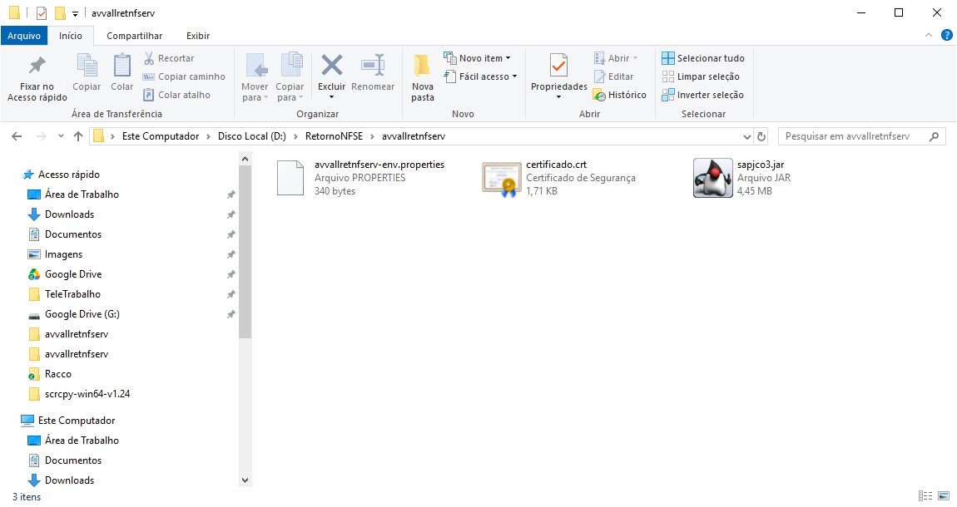

Passo 2
Abrir um prompt de comando como Admin e acessar a pasta da aplicação, exemplo:

E:
CD .\RetornoNFSE\avvallretnfserv\

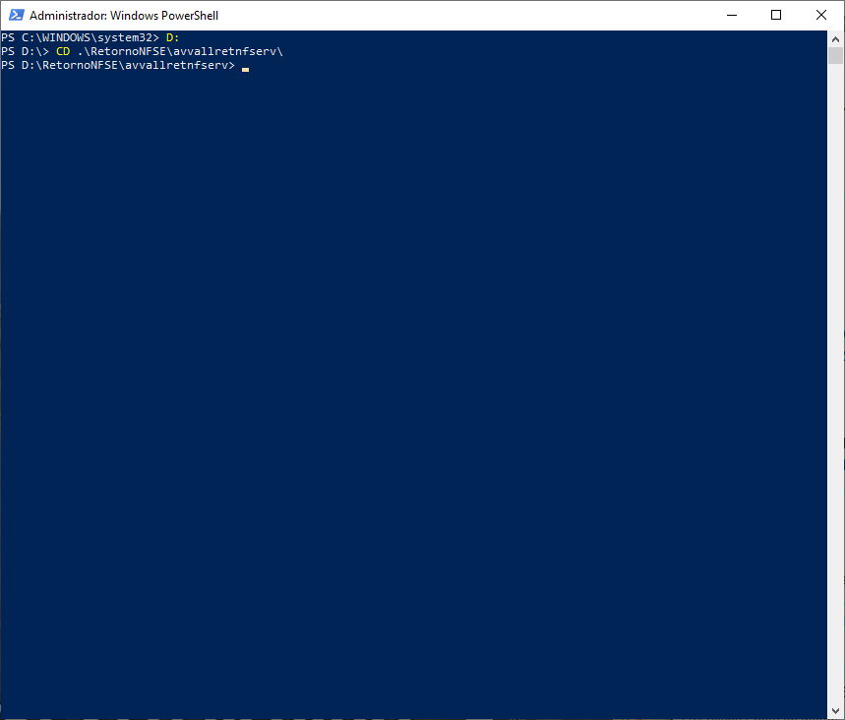

Passo 3 - Importar o certificado SSL no cacerts da JVM Java 11.

Para importar o certificado no cacerts, use o comando abaixo:
keytool -import -alias <Alias> -file "<caminho-completo-arquivo-certificado>" -keystore "<caminho-completo-cacerts>"
Exemplo:
keytool -import -alias Avvall -file "E:\RetornoNFSE\avallretnfserv\Certificado.crt" -keystore "C:\Program Files\Java\jdk-11.0.15.1\lib\security\cacerts"
Senha padrão costuma ser: changeit
Observação: esse passo deve ser realizado somente uma única vez.
Passo 4
Executar a aplicação com o comando abaixo:
“C:\Program Files\Java\jdk-11.0.15.1\bin\java.exe” -jar sapjco.jar

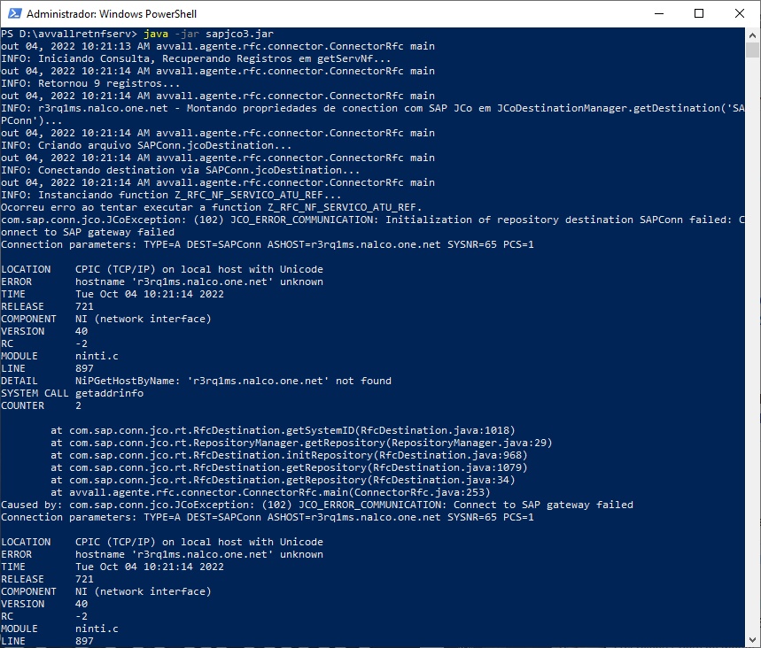

Passo 5

Verificar se o arquivo de LOG foi gerado e abri-lo para observar o resultado.

O arquivo de LOG será gerado neste formato: AAAAMMDD_Hhmmss.log.

